UNIDAD DE ACCESO A LA INFORMACIÓN PÚBLICA

INFORME ANUAL
2023

Ms. Licda. Dayrin González Estrada

Coordinadora
Unidad de Acceso a la Información Pública

UNIDAD DE ACCESO A LA INFORMACIÓN PÚBLICA
INFORME

INTRODUCCIÓN

La Unidad de Acceso a la Información Pública es la responsable de administrar y entregar toda la información que el Ministerio de Ambiente y Recursos Naturales como sujeto obligado debe entregar a las personas interesadas, según como este establecido en la Ley de Acceso a la Información Pública. Asimismo, tiene como objeto garantizar, sin discriminación alguna, el derecho de solicitar y tener acceso a información en posesión de las autoridades, promoviendo y contribuyendo así mismo al desarrollo de una cultura de manejo de información pública dentro de la institución.

En el año 2023, las funciones de esta Unidad han cumplido con la publicación de Datos Abiertos en el Sistema de Información Pública en búsqueda de un gobierno transparente y efectivo.

PRINCIPALES ACTIVIDADES:

- Atender solicitudes de información pública recibidas tanto en formato escrito, electrónica como verbal.
- Elaborar resoluciones de respuesta a las solicitudes de Acceso a la Información Pública.
- Sensibilizar a colaboradores del MARN, tanto en la sede central como en las Delegaciones Departamentales, acerca del contenido de la Ley de Acceso a la Información Pública y temas afines a través de capacitaciones.
- Brindar orientación a los solicitantes sobre el procedimiento de solicitar y recibir información pública.
- Monitorear, evaluar e ingresar la información pública de oficio al Sistema de Información Pública de la página virtual institucional de los siguientes decretos:

- Decreto 57-2008 Ley de Acceso a la Información Pública (Información de Oficio)
- Decreto 13-2013 Reforma de los Decretos Números 101-97 del Congreso Nacional de la República.
- Decreto 29-2016 Ley para la Viabilizarían de la Ejecución Presupuestaria y sustitución de fuentes de Financiamiento al Presupuesto General de Ingresos y Egresos del Estado.
- 54-2022 Ley del Presupuesto General de Ingresos y Egresos del Estado.

LOGROS ALCANZADOS EN ESTADO RESPONSABLE, TRANSPARENTE Y EFECTIVO:

- Solicitudes de Información Pública: Durante el período comprendido entre enero y diciembre de 2023, se gestionaron un total de 2537 solicitudes de información pública de diversa índole, las cuales fueron recibidas a través de las formas estipuladas en el decreto 57-2008, Ley de Acceso a la Información Pública (escritas, verbales, electrónicas, otros). Estas solicitudes fueron requeridas por entidades privadas, universitarios, medios de comunicación, colegiales, profesionales, particulares u otros.

Todas las solicitudes recibieron una respuesta dentro del plazo establecido de 10 días hábiles. La oportuna atención a las mismas es el resultado del compromiso de la institución en el tema de transparencia. En respuesta a estas solicitudes, se generaron un total de 3584 oficios internos dirigidos a diversas dependencias del Ministerio.

- Capacitaciones: Se llevaron a cabo un total de cinco capacitaciones, las cuales se detallan a continuación, con el objetivo de formar a 156 colaboradores del MARN. Dadas las medidas de seguridad implementadas en nuestra institución para prevenir cualquier tipo de riesgos, tres de estas capacitaciones se realizaron de forma virtual, mientras que las otras dos se llevaron a cabo de manera presencial
  - El día 18 de mayo de 2023, se realizó la capacitación “Información de Oficio y la importancia de ser enlace con la Unidad”, dirigida a enlaces de las 21 Delegaciones Departamentales de MARN, la cual fue realizada por medio de plataforma digital. La misma fue impartida con el apoyo de la secretaria de Información Pública -SECAI- por la educadora Licda. Irma Canté. Fue recibida por 36 colaboradores de la institución.
  - El día 31 de julio de 2023, se realizó la capacitación “Datos Abiertos”, dirigida al comité de Datos Abiertos, la cual fue realizada por medio de la plataforma Teams. La misma fue impartida con el apoyo de personal del <Ministerio de Gobernación por la Licda. Patricia Pineda. Fue recibida por 15 colaboradores de la institución.
  - El día 7 de agosto de 2023, se realizó la capacitación “Principios de Ley de Acceso a la Información Pública e Información de Oficio e importancia de ser enlace con la Unidad”, dirigida a personal de MARN Central, la cual fue realizada por medio de plataforma digital. La misma fue impartida con el apoyo de la Procuraduría de Derechos Humanos -SECAI por la educadora Licda. Irma Canté. Fue recibida por 26 colaboradores de la institución.
  - El día 19 de octubre de 2023, se realizó la capacitación “Principios de la LAIP y responsabilidades de la UIP, condiciones para creación de UIP y labor de los enlaces, solicitud de información pública y procedimientos, Delitos y Sanciones”, dirigida a MARN central y Delegaciones Departamentales, la cual fue realizada por medio de la plataforma Teams. La misma fue impartida con el apoyo de personal de la SECAI por la educadora Licda. Valenzuela. Fue recibida por 35 colaboradores de la institución.
  - El día 7 de diciembre de 2023, se realizó la capacitación y última reunión del año 2023 del Comité de Datos Abiertos capacitando en los siguientes temas “Sobre la PNDA, DATOS ABIERTOS Y METADATOS”, la cual fue realizada en el salón Gerson Elías. Impartida por la Coordinadora de la Unidad de Acceso a la Información Pública Lcda. Dayrin González, recibida por 24 colaboradores de la institución.
- Información Pública de Oficio: Está integrada en el Sistema de Información Pública de este Ministerio y se ha mantenido actualizado oportunamente, incluyendo datos en formato PDF, formato editable y en formato de datos abiertos. Dada la efectividad en la elevación de información en el Primer Informe de Supervisión de Portal Electrónico de 2024, realizado por la Procuraduría de Derechos Humanos, se logró una calificación de 95% por ciento.
- Datos Abiertos: En esta de esta institución se han completado satisfactoriamente la primera y la segunda fase de la Política Nacional de Datos Abiertos elevando en el Portal Nacional de Datos Abiertos un total de 22 conjuntos de datos pertenecientes al MARN en temas ambientales, tecnología y transparencia.
- Transparencia del Presupuesto: Se cumple con lo estipulado en el Acuerdo Gubernativo 50-2021, Medidas y Lineamientos de Control que Mejoren el Gasto Público y Transparencia del Presupuesto para el Ejercicio Fiscal 2021, incluyendo la información en formato PDF, formato editable y formato de datos abiertos, facilitando a la ciudadanía el acceso y uso posterior de la información.
- Modernización de Sistema de Información Pública: En colaboración con la Dirección de Informática, se llevó a cabo una labor de modernización del sistema SIP con el objetivo de hacerlo más amigable y accesible para los usuarios.
- Capacitación de Personal de la Unidad: El personal de esta Unidad se ha capacitado en el Tema de Transparencia, Gobernanza, Datos Abiertos y Ley de Acceso a la Información Pública con el apoyo de Comisión Presidencial de Gobierno Abierto y Electrónico y Procuraduría de Derechos Humanos por medio de la SECAI y el Ministerio de Gobierno. Capacitando así más de 200 servidores públicos y contratistas del ministerio.

- Envío documentación a departamento de Archivo General: Se realizó la revisión, digitalización y preparación de la documentación correspondiente al año 2021, la cual fue entregada al Departamento de Archivo General.
- Ley para la Simplificación de Requisitos y Trámites Administrativos: Se ha logrado un avance estimado de un 97% por ciento en el tema y se han implementado mejoras al sistema de Información Pública para que el usuario tenga mayor accesibilidad viendo la trazabilidad de su solicitud y se cumpla con los objetivos establecidos por la Ley de Acceso a la Información Pública, según lo dispuesto en el artículo 3 del Decreto 57-2008
- Se presento el informe final de solicitudes de información pública ante el ente rector la Secretaria de Acceso a la Información Pública -SECAI- adscrita a la Procuraduría de los Derechos Humanos -PDH-.

ANEXOS

SOLICITUDES DE INFORMACIÓN PÚBLICA ATENDIDAS EN EL AÑO 2023.

SOLICITUDES POR MES
ENERO | 231
FEBRERO | 219
MARZO | 228
ABRIL | 182
MAYO | 231
JUNIO | 227
JULIO | 189
AGOSTO | 265
SEPTIEMBRE | 210
OCTUBRE | 221
NOVIEMBRE | 206
DICIEMBRE | 128
 | 2537

GRÁFICA DE SOLICITUDES DE INFORMACIÓN PÚBLICA

ATENDIDAS POR MES DEL AÑO 2023

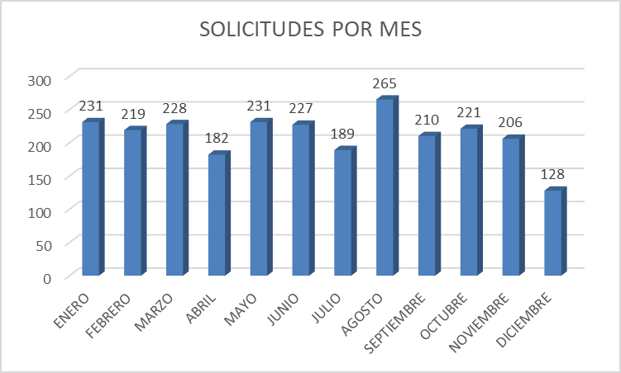

SOLICITUDES DE INFORMACIÓN PÚBLICA ATENDIDAS EN EL AÑO 2023
FORMA DE SOLICITUDES

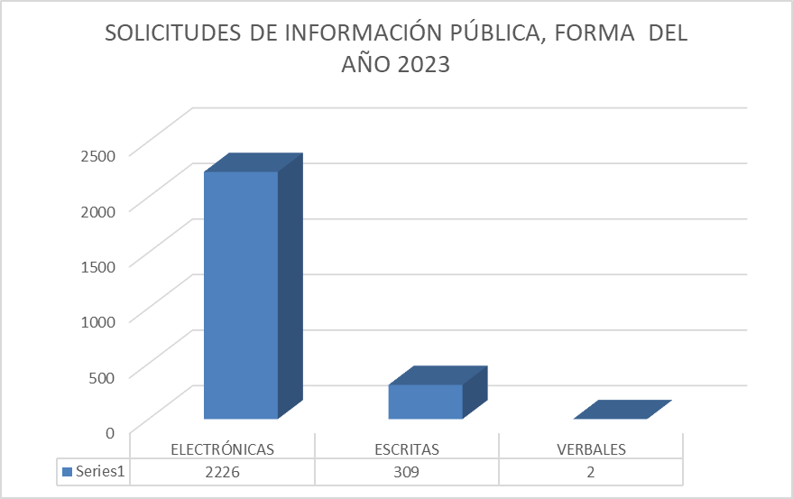

SOLICITUDES DE INFORMACIÓN PÚBLICA ATENDIDAS EN EL AÑO 2023
POR GÉNERO DEL SOLICITANTE

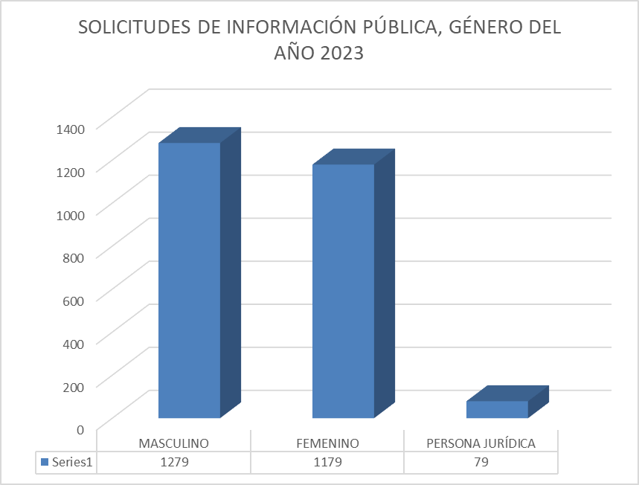

SOLICITUDES DE INFORMACIÓN PÚBLICA ATENDIDAS EN EL AÑO 2023
POR TEMAS GENERALES

Primer cuatrimestre
 | ESTUDIOS DE IMPACTO AMBIENTAL | DENUNCIAS | RECURSOS HUMANOS | RECURSOS HÍDRICOS | INSPECCIONES Y MONITOREOS | RESIDUOS Y DESECHOS SÓLIDOS | INFORMACIÓN GENERAL | TOTAL
MAYO | 165 | 13 | 4 | 14 | 6 | 5 | 24 | 231
 | ESTUDIOS DE IMPACTO AMBIENTAL | DENUNCIAS | RECURSOS HUMANOS | RECURSOS HÍDRICOS | INSPECCIONES Y MONITOREOS | RESIDUOS Y DESECHOS SÓLIDOS | INFORMACIÓN GENERAL
JUNIO | 161 | 24 | 9 | 6 | 4 | 1 | 22 | 227
 | ESTUDIOS DE IMPACTO AMBIENTAL | DENUNCIAS | RECURSOS HUMANOS | RECURSOS HÍDRICOS | INSPECCIONES Y MONITOREOS | RESIDUOS Y DESECHOS SÓLIDOS | INFORMACIÓN GENERAL
JULIO | 135 | 5 | 4 | 10 | 2 | 6 | 27 | 189
 | ESTUDIOS DE IMPACTO AMBIENTAL | DENUNCIAS | RECURSOS HUMANOS | RECURSOS HÍDRICOS | INSPECCIONES Y MONITOREOS | RESIDUOS Y DESECHOS SÓLIDOS | INFORMACIÓN GENERAL
AGOSTO | 187 | 10 | 9 | 6 | 6 | 8 | 39 | 265
 | ESTUDIOS DE IMPACTO AMBIENTAL | DENUNCIAS | RECURSOS HUMANOS | RECURSOS HÍDRICOS | INSPECCIONES Y MONITOREOS | RESIDUOS Y DESECHOS SÓLIDOS | INFORMACIÓN GENERAL | TOTAL
ENERO | 170 | 19 | 6 | 6 | 6 | 0 | 24 | 231
 | ESTUDIOS DE IMPACTO AMBIENTAL | DENUNCIAS | RECURSOS HUMANOS | RECURSOS HÍDRICOS | INSPECCIONES Y MONITOREOS | RESIDUOS Y DESECHOS SÓLIDOS | INFORMACIÓN GENERAL | TOTAL
FEBRERO | 142 | 11 | 5 | 3 | 5 | 3 | 50 | 219
 | ESTUDIOS DE IMPACTO AMBIENTAL | DENUNCIAS | RECURSOS HUMANOS | RECURSOS HÍDRICOS | INSPECCIONES Y MONITOREOS | RESIDUOS Y DESECHOS SÓLIDOS | INFORMACIÓN GENERAL | TOTAL
MARZO | 181 | 21 | 0 | 1 | 7 | 0 | 18 | 228
 | ESTUDIOS DE IMPACTO AMBIENTAL | DENUNCIAS | RECURSOS HUMANOS | RECURSOS HÍDRICOS | INSPECCIONES Y MONITOREOS | RESIDUOS Y DESECHOS SÓLIDOS | INFORMACIÓN GENERAL | TOTAL
ABRIL | 137 | 7 | 4 | 10 | 5 | 1 | 18 | 182

Segundo cuatrimestre

Tercer cuatrimestre
 | ESTUDIOS DE IMPACTO AMBIENTAL | DENUNCIAS | RECURSOS HUMANOS | RECURSOS HÍDRICOS | INSPECCIONES Y MONITOREOS | RESIDUOS Y DESECHOS SÓLIDOS | INFORMACIÓN GENERAL | TOTAL
SEPTIEMBRE | 137 | 18 | 5 | 9 | 5 | 4 | 32 | 210
 | ESTUDIOS DE IMPACTO AMBIENTAL | DENUNCIAS | RECURSOS HUMANOS | RECURSOS HÍDRICOS | INSPECCIONES Y MONITOREOS | RESIDUOS Y DESECHOS SÓLIDOS | INFORMACIÓN GENERAL
OCTUBRE | 170 | 11 | 7 | 3 | 3 | 2 | 25 | 221
 | ESTUDIOS DE IMPACTO AMBIENTAL | DENUNCIAS | RECURSOS HUMANOS | RECURSOS HÍDRICOS | INSPECCIONES Y MONITOREOS | RESIDUOS Y DESECHOS SÓLIDOS | INFORMACIÓN GENERAL
NOVIEMBRE | 163 | 10 | 9 | 3 | 5 | 4 | 12 | 206
 | ESTUDIOS DE IMPACTO AMBIENTAL | DENUNCIAS | RECURSOS HUMANOS | RECURSOS HÍDRICOS | INSPECCIONES Y MONITOREOS | RESIDUOS Y DESECHOS SÓLIDOS | INFORMACIÓN GENERAL
DICIEMBRE | 55 | 5 | 9 | 6 | 9 | 2 | 42 | 128

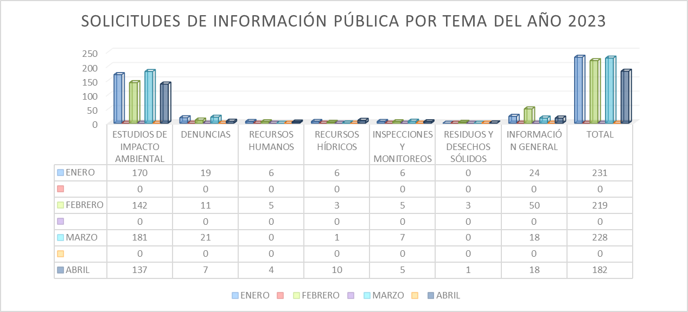
PRIMER CUATRIMESTRE

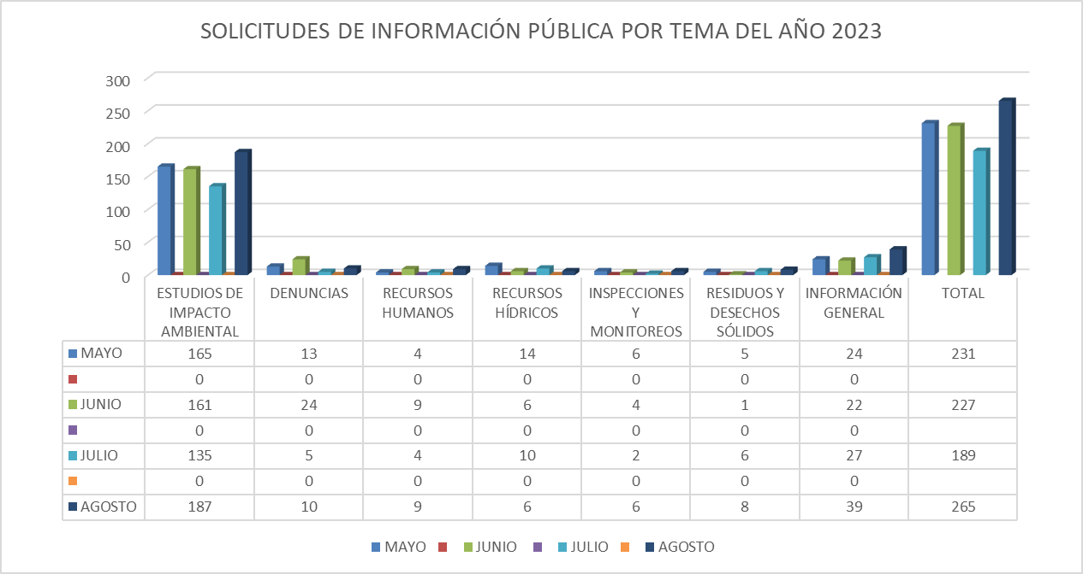
SEGUNDO CUATRIMESTRE

TERCER CUATRIMESTRE

